Отчёт о проведении акции: «Подари внимание»

Поздравление с 8 Марта

В преддверии весеннего праздника 8 Марта ученики второго класса приняли участие во Всероссийской акции: «Подари внимание». Подготовили красивые поздравления женщинам в виде поделок бумажных сюрпризов-букетиков. Дети сделали их своими руками. Асеева Алла Аскеровна, провела для ребят вводную беседу, рассказала о важности подарка, о внимании и заботе к женщинам.
Ребята с классным руководителем вышли на улицу и поздравили всех прохожих женщин с праздником.
Акция оказалась полезной и интересной, доставила радости людям.

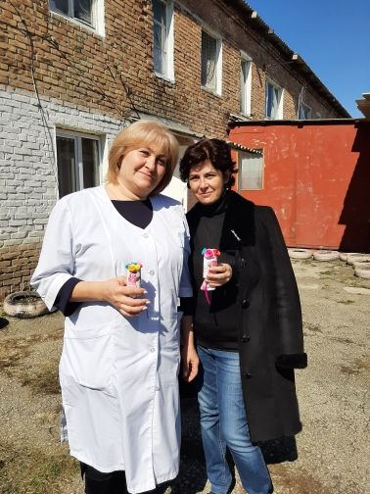 | 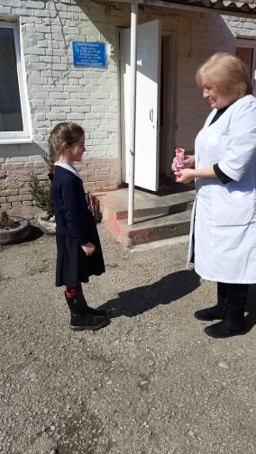
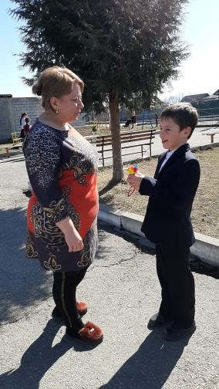 | 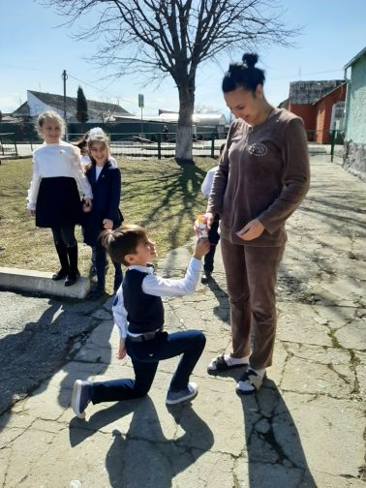
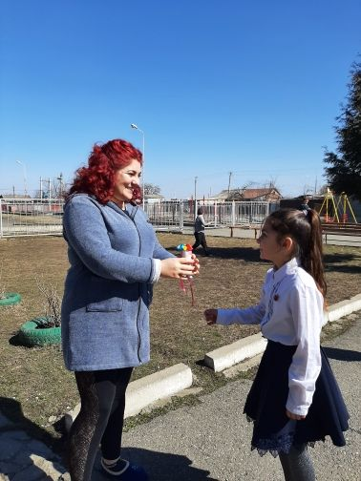 | 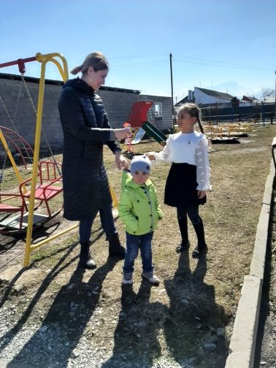

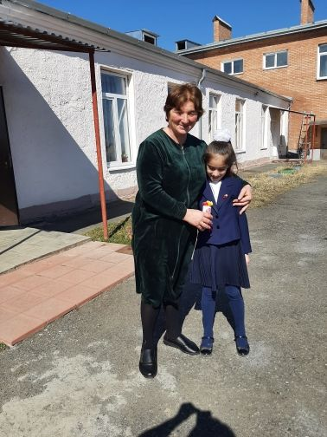 | 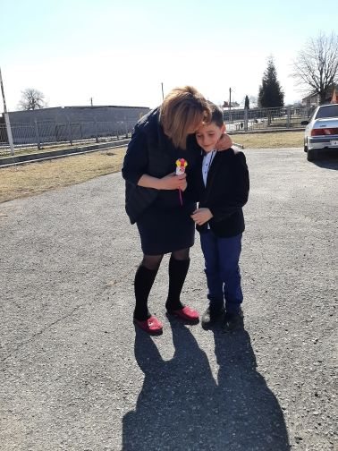
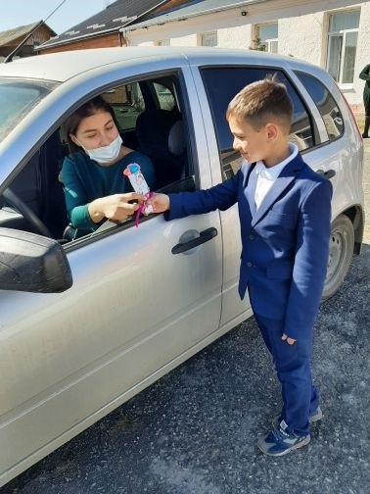 | 